Warszawa, 07.10.2021 r.

INFORMACJA PRASOWA
…………………………………….

O 24,9% wzrosła wartość zapytań o kredyty mieszkaniowe – najnowszy, wrześniowy odczyt BIK Indeksu Popytu na Kredyty Mieszkaniowe

Wartość BIK Indeksu Popytu na Kredyty Mieszkaniowe (BIK Indeks – PKM) informuje o rocznej dynamice wartości wnioskowanych kredytów mieszkaniowych. Kolejny dodatni odczyt Indeksu jest nadal wysoki i wynosi 24,9%. Wartość Indeksu oznacza, że we wrześniu 2021 r., w przeliczeniu na dzień roboczy, banki i SKOK-i przesłały do BIK zapytania o kredyty mieszkaniowe na kwotę wyższą o 24,9% w porównaniu z wrześniem 2020 r.

We wrześniu 2021 r. o kredyt mieszkaniowy wnioskowało łącznie 41,25 tys. potencjalnych kredytobiorców, w porównaniu do 37,69 tys. rok wcześniej – jest to wzrost o +9,5%. Jednak w porównaniu do sierpnia br. było ich mniej o 1,5%. Średnia wartość wnioskowanego kredytu we wrześniu br. wyniosła 333,0 tys. zł i była wyższa o 14,1% w relacji do wartości z września 2020 r.

- Na wartość Indeksu pozytywnie wpłynął przede wszystkim wzrost średniej kwoty wnioskowanego kredytu mieszkaniowego, która po raz kolejny odnotowała historyczny rekord. We wrześniu 2021 r. średnia kwota wnioskowanego kredytu była o 41,2 tys. zł wyższa niż rok temu. Na wartość Indeksu pozytywnie wpłynął również wzrost liczby wnioskodawców. W porównaniu do września 2020 r. o kredyt mieszkaniowy wnioskowało o 3,57 tys. więcej osób.
Analizując obecną wartość Indeksu, należy odnieść się do września ub.r., gdy odnotowaliśmy pierwszy w okresie pandemii dodatni (+5,4%) odczyt Indeksu. Liczba osób wnioskujących wówczas o kredyt była o 5,3% wyższa niż we wrześniu 2019 r. Właśnie wzrost liczby wnioskujących głównie przyczynił się wtedy do dodatniego odczytu Indeksu. Był to początek trendu wzrostu popytu w dobie pandemii – wyjaśnia prof. Waldemar Rogowski, główny analityk Biura Informacji Kredytowej.

- W stosunku do grudnia 2020 r., średnia kwota wnioskowanego kredytu wzrosła o 25,5 tys. zł (8,3%). Wzrost średniej kwoty wnioskowanego kredytu wynika z coraz wyższych cen nieruchomości. Rośnie zarówno cena m² PUM-u, jak i kupowane są większe nieruchomości i w lepszych lokalizacjach, czyli droższe, a co za tym idzie finansowane wyższym kredytem. Pomimo nadal panującego dużego optymizmu na rynku kredytów mieszkaniowych, należy zwrócić uwagę, że od marca br. mamy stopniowy spadek liczby wnioskodawców w ujęciu m/m. Popyt w ujęciu liczby wnioskujących traci więc impet. Tym, co nadal utrzymuje wysoki odczyt Indeksu, jest przede wszystkim średnia kwota wnioskowanego kredytu, która w ujęciu m/m rośnie już od 15 miesięcy, czyli od czerwca 2020 r.
I ponownie we wrześniu pobiła kolejny historyczny rekord.
Czynnikiem, który może negatywnie wpływać na popyt na kredyt oprócz oczywiście wysokich cen nieruchomości i niskiej podaży nieruchomości na rynku, może być zmiana podejścia do liczenia zdolności kredytowej dla kredytów powyżej 25 lat. Pomimo możliwego dłuższego okresu na jaki kredyt może zostać udzielony (np. na 30 lat), to zdolność kredytowa jest liczona tak, jakby był on udzielony na maksimum 25 lat. W konsekwencji powoduje to wzrost wartości raty kapitałowej a tym samym ogranicza możliwość udzielenia wyższego kredytu przy tych samych dochodach. Bieżący wrześniowy odczyt Indeksu zamyka już w mojej opinii okres odreagowania po spadkach wartości Indeksu odnotowanych w okresie marzec – sierpień 2020 r. W kolejnych miesiącach Indeks powinien wrócić do swojego naturalnego poziomu – dodaje prof. Rogowski.

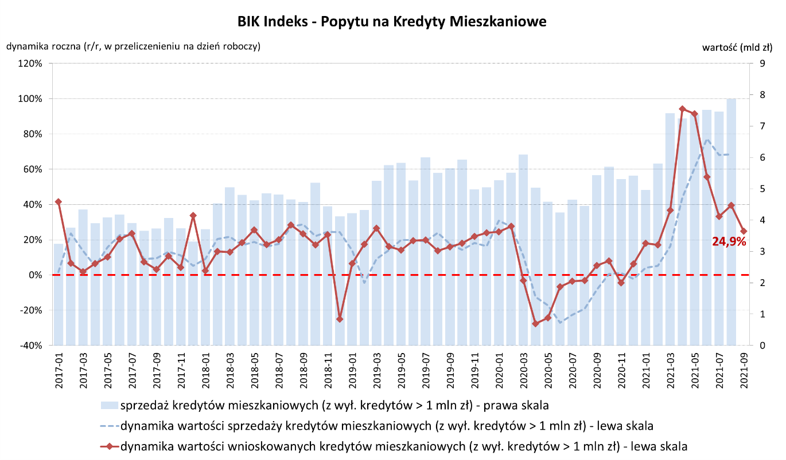
Aktualne informacje o rynku kredytowym prezentujemy na stronie Analizy rynkowe oraz w Newsletterze kredytowym BIK.
Metodyka indeksu:
Wskaźnik BIK Indeks - PKM obliczany jest w przeliczeniu na dzień roboczy po wyłączeniu zapytań o kredyty mieszkaniowe
na kwoty przekraczające 1 mln zł oraz zapytań o tego samego klienta w kolejnych 90 dniach. Metodyka indeksu została opracowana przez Biuro Informacji Kredytowej we współpracy z Instytutem Rozwoju Gospodarczego SGH. Indeks publikowany jest co miesiąc.

Biuro Informacji Kredytowej S.A. – jedyne biuro kredytowe w Polsce, które poprzez internetowy portal www.bik.pl oraz aplikację mobilną Mój BIK umożliwia klientom indywidualnym monitorowanie własnej historii kredytowej, a dzięki Alertom BIK ostrzega przed każdą próbą wyłudzenia kredytu.
BIK gromadzi i udostępnia dane o historii kredytowej klientów indywidualnych i przedsiębiorców z całego rynku kredytowego, oraz dane z obszaru pożyczek pozabankowych. Baza BIK zawiera informacje o 159 mln rachunków należących do 25 mln klientów indywidualnych oraz 1,4 mln firm, w tym o 845 tys. mikroprzedsiębiorców prowadzących działalność gospodarczą. BIK posiada najwyższe kompetencje w zakresie Analiz rynkowych i nowoczesnych technologii. Wspiera bezpieczeństwo instytucji finansowych i ich klientów, udostępniając bezpieczny system wymiany informacji kredytowych i gospodarczych oraz nowatorskie rozwiązania antyfraudowe. Łączy cechy nowoczesnej firmy technologicznej z atrybutami instytucji zaufania publicznego. Od kilkunastu lat BIK jest aktywnym członkiem międzynarodowego Stowarzyszenia ACCIS (Association of Consumer Credit Information Suppliers), zrzeszającego największą grupę rejestrów kredytowych na świecie.
Kontakt dla mediów:
Aleksandra Stankiewicz-Billewicz
Biuro prasowe BIK
tel.: + 48 22 348 4131
kom.: + 48 512 164 131
aleksandra.stankiewicz-billewicz@bik.pl

